Lunes
08
de Marzo

Cuarto de Primaria
Ciencias Naturales

¿Cuánta agua nos queda?

Aprendizaje esperado: Describe el ciclo del agua y lo relaciona con su distribución en el planeta y su importancia para la vida.

Énfasis: Relaciona el ciclo del agua con su distribución en el planeta, así como con la disponibilidad e importancia del agua para los seres vivos.

¿Qué vamos a aprender?

Aprenderás a describir el ciclo del agua y lo relaciona con su distribución en el planeta y su importancia para la vida.

¿Qué hacemos?

- Cascada Islandia. El agua Paisaje Naturaleza.
https://pixabay.com/es/videos/cascada-islandia-el-agua-paisaje-6998/

En la sesión anterior aprendiste sobre el agua, a la que también se le conoce como H₂O, la H₂ porque contiene dos átomos de hidrógeno y la O por el oxígeno. También aprendiste sobre su origen, como esta en estado sólido, líquido y gaseoso y como se lleva a cabo el ciclo del agua.

Se comentó que el agua es omnipresente porque fluye por todo el planeta, por eso está en todas partes y se mueve por todos los ecosistemas, incluso se encuentra en los cuerpos de las personas y de todos los seres vivos.
En esta sesión seguirás aprendiendo sobre cuatro temas relacionados con el agua.

- El primer tema es la distribución del agua en el planeta.
- El segundo tema es, su disponibilidad para los seres vivos.
- El tercer tema es, la importancia del agua para la vida.
- El cuarto tema es, cómo puedes cuidarla.

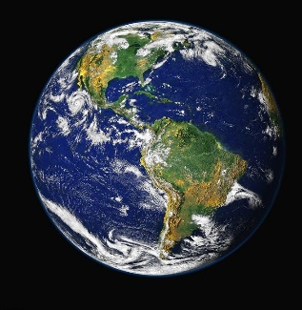
https://pixabay.com/es/photos/la-tierra-planeta-azul-mundo-11015/

¿Sabes por qué se le conoce a nuestro planeta como el planeta azul? Se le conoce como el planeta azul porque está cubierto en su mayor parte por agua y se ve de color azul desde el espacio, así lo confirman todas las fotografías que le han tomado diversos astronautas desde sus naves, como esa tan impresionante que acaba de observar.

¿Sabes que cantidad de agua dulce existe en la tierra? Según la estimación más precisa que han hecho científicas y científicos del total de agua que hay en el planeta solo el 2.5% es agua dulce.

Esto quiere decir que el resto del agua existente es agua salada.

- Mar Playa Océano Horizonte. El Agua Arena.
https://pixabay.com/es/videos/mar-playa-oc%C3%A9ano-horizonte-el-agua-6399/

Alrededor del 97.5 % del total de agua que hay en el planeta es salada y se encuentra en los mares y océanos. Como puedes darte cuenta el agua salada es muchísima y el agua dulce es muy poca, por esa razón todas y todos debemos cuidarla.

Es importante que sepas que del total de agua dulce no toda se puede utilizar para consumo humano.

- Icebergs La Antártida Hielo Ártico Frío Glaciar.
https://pixabay.com/es/videos/icebergs-la-ant%C3%A1rtida-hielo-%C3%A1rtico-53906/

De la mayoría del agua dulce que existe en el mundo alrededor del 69% se encuentra en los polos y en las cumbres de las montañas más altas del planeta en forma de nieve y hielo. El 30 % del agua dulce forma parte de la humedad de los suelos y en los acuíferos profundos, y solo el 1% del agua dulce escurre por las cuencas en forma de ríos o está en los lagos, arroyos o lagunas.

De acuerdo al conocimiento científico actual se estima que de ese 1% de agua dulce que es disponible para los seres humanos solo el 0.25% es aprovechable para el consumo humano.

- Paisaje de la corriente clara.
https://www.istockphoto.com/es/v%C3%ADdeo/paisaje-de-la-corriente-clara-gm1185174389-333895228?utm_source=pixabay&utm_medium=affiliate&utm_campaign=SRP_video_sponsored&referrer_url=https%253A%2F%2Fpixabay.com%2Fes%2Fvideos%2Fsearch%2Farroyos%2F&utm_term=arroyos

- El agua que fluye.
https://pixabay.com/es/videos/cascada-arroyo-el-agua-que-fluye-300/

- El agua que cae.
https://pixabay.com/es/videos/cascada-fuente-el-agua-cae-321/

Es muy importante que conozcas sobre este tema, para que hagas conciencia de que debes cuidar el agua del planeta, de acuerdo con los conocimientos científicos el agua es indispensable para la vida, porque la vida se originó en el agua.

Como lo aprendiste en la sesión anterior todos los seres vivos necesitan del agua para subsistir, como las plantas, animales, hongos y bacterias entre otros ya que una gran parte de sus cuerpos entre el 70% y 80% están formados por este vital líquido.

Aunque te parezca increíble el cuerpo del ser humano está formado por agua, esta se transforma y circula a través de diferentes órganos y sistemas transportando nutrimentos, minerales y otras sustancias que requiere el organismo, también transporta los desechos del organismo y ayuda a su expulsión.

Como podrás darte cuenta somos seres hechos de agua, la cual es esencial para la vida, piensa en la capacidad que tiene el agua para absorber una gran cantidad de calor, el agua dentro de tu cuerpo contribuye a regular su temperatura para su buen funcionamiento, es por eso que cuando hace mucho calor o realizas alguna actividad física transpiras.

Esto también sucede en las plantas, animales y demás seres vivos que habitan en el planeta. Por eso es importante cuidarla. En el siguiente video podrás observar varias causas del deterioro del agua. Termina el video en el minuto 1:38 pon mucha atención.

- Cuidado con el agua.
https://www.youtube.com/watch?v=Vg_iRPDOGJc

Cómo pudiste darte cuenta la cantidad de gente que requiere agua es muy grande, por eso se extrae mucha agua de ríos, lagos y de los depósitos subterráneos, eso requiere bastante dinero, maquinaria e instalaciones para que llegue el hasta cada casa.

También señalan que existen fugas en las tuberías que llevan el agua a cada domicilio y, que después de ser utilizada no siempre es tratada para que se vuelva a aprovechar.

Se comentó también que cuando se lavan los coches, o al lavar la ropa y al bañarnos la desperdiciamos, por eso debes reflexionar en torno a que el agua es importante para el planeta porque de ello dependen todos los seres vivos y es indispensable para el cuerpo porque de ella estamos formados.

¿Qué harías en tu casa para cuidar el agua? Observa el siguiente video.

- Lavarse las manos de Salud Prevención Infección.
https://pixabay.com/es/videos/lavarse-las-manos-de-salud-34535/

Como niña o niño puedes apoyar desde casa a cuidar el agua cuando te laves las manos o los dientes no dejando la llave abierta mientras te enjabonas o te cepillas o cuando ayudes a mamá en la preparación de la comida evita lavar las frutas y las verduras bajo la llave del agua porque así hay mucho desperdicio de agua, es mejor usar una palangana y ahí enjuagar y tallar.

De esta forma poco a poco cada persona en casa puede contribuir con el cuidado del agua.

- Planta Riego Crecer Jardinería Jarra Regadera.
https://pixabay.com/es/videos/planta-riego-crecer-jardiner%C3%ADa-5635/

Puedes pedir a los adultos en casa que cuando rieguen las plantas lo hagan por la tarde con una regadera o jícara para que solo agreguen el agua necesaria para humedecer el suelo de cada maceta sin que se desperdicie y no hacerlo con manguera.

Las personas adultas y las pequeñas y pequeños pueden contribuir al cuidado del agua desde casa y no desperdiciarla, recordando que es necesaria, indispensable e importante para la vida de todos los seres vivos que habitan el planeta.

Aunque el agua es abundante en el planeta su disponibilidad y calidad no es igual en todas partes, estos factores limitan la distribución de los seres vivos en el planeta.

Eso significa que aparte de que solo el 2.5% del agua del planeta es agua dulce que pueden utilizar los seres vivos, no es pareja para todos.

En los mares y océanos del mundo hay agua salada, evidentemente no escasea, aunque hay otras condiciones como la profundidad, la temperatura, las corrientes marinas y la concentración de sal, que influyen en la distribución de los organismos que viven en ellos. El mayor problema del agua salada es la contaminación que causa el ser humano por que altera su calidad y con esto la vida y la distribución de los seres vivos.

A los seres humamos nos impacta directamente la disponibilidad y calidad del agua dulce en los distintos continentes, de manera particular, a la población mexicana nos impacta más la disponibilidad y la calidad del agua dulce del continente americano.

Equipos de investigación han estudiado como se mueve y distribuye el agua dulce en los continentes, así se sabe que el agua dulce en algunos ecosistemas es abundante como en las selvas y los bosques, mientras que en otros es escasa incluso en las sequías recurrentes como por ejemplo en los matorrales o desiertos y zonas áridas.

Para enriquecer e ilustrar la distribución y la disponibilidad del agua, así como los lugares sin ella observa el siguiente video en el que se explica este tema, finaliza el video en el minuto 4:30

- Sequias.
https://www.mdt.mx/KrismarApps/index.php/recurso/cargarApp/1518/primaria

Cómo te diste cuenta la distribución y la disponibilidad del agua no es igual en todos los lugares del planeta, existen zonas con abundante agua y algunas que sufren la falta de ella.

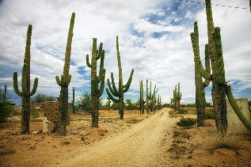
https://pixabay.com/es/photos/desierto-catus-cactus-dirt-road-392747/

Es interesante como los cactus están adaptados a condiciones de poca agua. Observa el siguiente video para que veas cómo es eso posible.

- Cactus Saguaro, Cactus Florecen.
https://pixabay.com/es/videos/desierto-cactus-saguaro-45204/

Los cactus almacenan el líquido en sus tallos que están cubiertos por un revestimiento grueso que tiene espinas en lugar de hojas lo cual hace que se reduzca la perdida de agua por la evapotranspiración en esas zonas donde llueve poco.

No solo las plantas están adaptadas a la escasez de agua, existen animales como las ratas canguro que tienen un metabolismo que reduce la pérdida de agua. Los lagartos y las serpientes tienen escamas que cubren todo su cuerpo lo que les ayuda a mantener su humedad.

- Cascada El Agua el Flujo de Poder Energía.
https://pixabay.com/es/videos/cascada-el-agua-el-flujo-de-24515/

El agua es fundamental para el sostenimiento de la vida, y no solamente eso, también es esencial para la regulación del clima en el planeta, con su movimiento continuo o el ciclo hidrológico.

Recuerda que al ciclo del agua también se le conoce como ciclo hidrológico. La palabra hidrológico proviene del griego hidro que significa agua.

- Océano Rocas Sol Playa Indio Paisaje.
https://pixabay.com/es/videos/oc%C3%A9ano-rocas-sol-olas-oregon-28268/

¿Sabes por qué el agua del mar es salada y la de los ríos es dulce? El agua de los océanos y mares es salada por las sales minerales de las rocas que hay en el fondo del mar las cuales son ricas en cloruro de sodio, lo que hace que el agua tenga un sabor salado y sea difícil de consumir.

- Agua Cascada Río Naturaleza Paisaje.
https://pixabay.com/es/videos/agua-cascada-rio-naturaleza-47771/

El agua dulce es así, porque tiene una mínima cantidad de sales minerales disueltas comparadas con las que hay en el mar. En realidad, el agua dulce no es dulce, es agua sin sabor, sin color y sin olor, pero se conoce como agua dulce para diferenciarla del agua salada.
¡Buen trabajo!

Gracias por tu esfuerzo.

Para saber más:
Lecturas

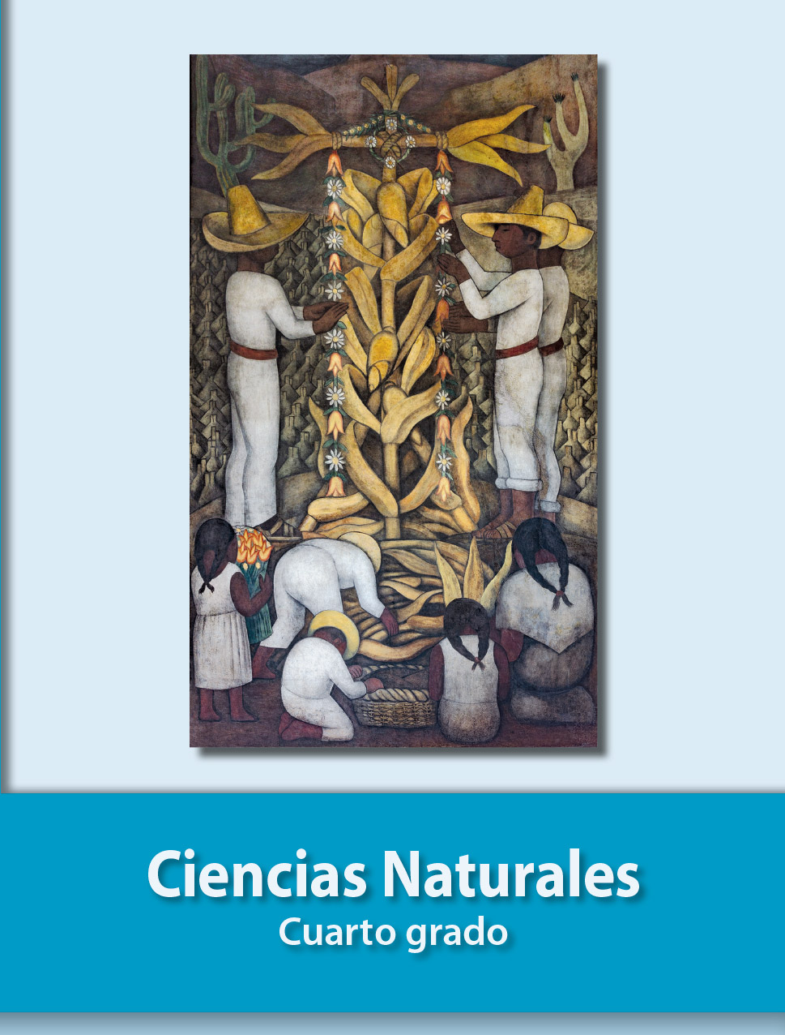
https://libros.conaliteg.gob.mx/20/P4CNA.htm

